Professor: Ivandson Bandeira de Araújo
Aluno:______________________________

Conceitos principais
- Pressão;
- Temperatura;
- Volume.
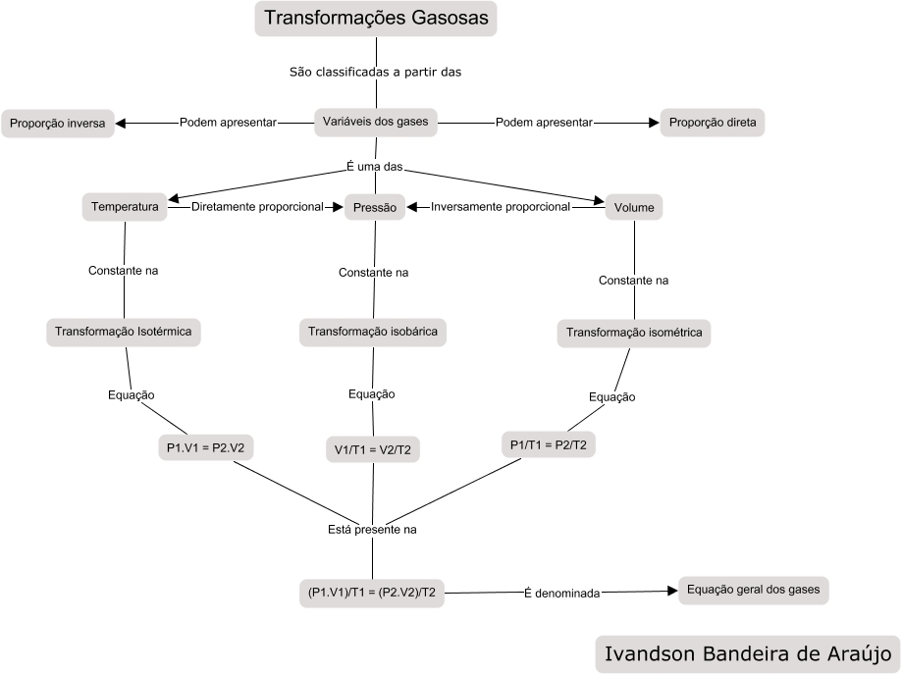
O que se pretende
- Ao final da atividade, o aluno deverá compreender a relação entre os conceitos de pressão, temperatura e volume.
- Associar os conteúdos aprendidos com situações do cotidiano;
- Utilizar a linguagem científica adequada para explicar fenômenos que envolvam transformações gasosas.

Onde encontrar o objeto de aprendizagem

https://phet.colorado.edu/pt_BR/simulation/legacy/gas-properties

Como utilizar o objeto de aprendizagem

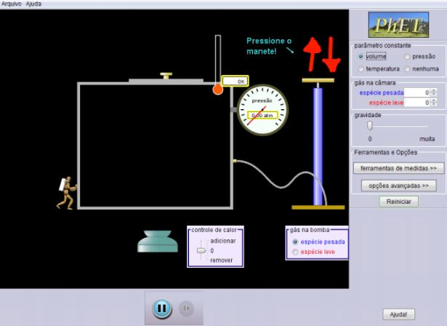

Pressione o manete clicando na bomba e arrastando-o para cima e para baixo para que o simulador injete uma quantidade de gás. Em seguida alterne entre as opções de parâmetro constante clicando em volume, pressão e temperatura. E em cada parâmetro use o controle de calor para aumentar ou diminuir a temperatura.

Qual sua atividade?

- Primeiro escolha o parâmetro volume constante, em seguida pressione o manete até atingir 1 atm. Em seguida use o controle de calor e descreva com suas palavras o que acontece.

- Escolha o parâmetro temperatura constante, em seguida pressione o manete até atingir 1 atm. Em seguida use o controle de calor e descreva com suas palavras o que acontece

- Escolha o parâmetro pressão constante, em seguida pressione o manete até atingir 1 atm. Em seguida use o controle de calor e descreva com suas palavras o que acontece

Atividade complementar

Imagine uma panela de pressão no fogo. O que acontece com a pressão do ar dentro dela quando a aquecemos?

Se dobrarmos a temperatura de um gás, o que ocorrerá com sua pressão?

Se tamparmos o buraco de uma seringa e apertarmos o êmbolo, o que ocorrerá com o volume de ar dentro?

Para saber mais
http://www.sofisica.com.br/conteudos/indice.php

